LAPORAN TUGAS BESAR
MATA KULIAH NETWORK PROGRAMMING

PyNetScanner
Network Monitoring Tool


Disusun oleh:
Richard Firmansyah
NPM: 714240047
Kelas: 2C-D4-TI

SEMESTER GANJIL 2025/2026
DAFTAR ISI
BAB I 4
PENDAHULUAN 4
1.1 Latar Belakang 4
1.2 Deskripsi Aplikasi 4
1.3 Konsep Network Programming 4
1.4 Tujuan 4
BAB II 5
LANDASAN TEORI 5
2.1 Object-Oriented Programming (OOP) 5
2.1.1 Class dan Object 5
2.1.2 Object dan Instance 5
2.1.3 Function dan Method 6
2.1.4 Variable dan Type Annotations 6
2.1.5 Argument dan Parameter 7
2.1.6 Control Statements 7
2.1.7 Inheritance (Pewarisan) 8
2.1.8 Threading 8
BAB III 9
PERANCANGAN 9
3.1 Fitur Aplikasi 9
3.2 Workflow Aplikasi 9
3.3 Teknologi yang Digunakan 10
3.4 Struktur Proyek 10
BAB IV 11
IMPLEMENTASI 11
4.1 Tampilan Aplikasi 11
4.1.1 Tampilan Utama (Ping & Scan) 11
4.1.2 Hasil Ping Test 12
4.1.3 Network Info 13
4.1.4 Discovery Tab 14
4.1.5 Advanced Tools 15
BAB V 16
PENGUJIAN DAN KESIMPULAN 16
5.1 Hasil Pengujian 16
5.2 Manfaat Aplikasi di Dunia Nyata 16
5.3 Kesimpulan 17

DAFTAR GAMBAR
Gambar 4.1 Tampilan Utama Aplikasi 12
Gambar 4.2 Hasil Ping Test 13
Gambar 4.3 Informasi Jaringan 14
Gambar 4.4 Fitur Discovery 15
Gambar 4.5 Advanced Tools 16

BAB I

PENDAHULUAN

1.1 Latar Belakang
Dalam era digital saat ini, jaringan komputer menjadi tulang punggung komunikasi dan pertukaran data. Administrator jaringan membutuhkan tools yang handal untuk melakukan monitoring dan troubleshooting jaringan. PyNetScanner hadir sebagai solusi aplikasi desktop berbasis Python yang menyediakan berbagai fitur diagnostik jaringan dalam satu aplikasi terintegrasi.

1.2 Deskripsi Aplikasi
PyNetScanner adalah aplikasi desktop berbasis Python untuk monitoring dan analisis jaringan komputer. Aplikasi ini dirancang untuk membantu administrator jaringan dan network engineer dalam melakukan berbagai tugas diagnostik jaringan dengan tampilan GUI modern menggunakan CustomTkinter.

1.3 Konsep Network Programming
Aplikasi ini mengimplementasikan berbagai konsep Network Programming:
- Socket Programming (TCP/UDP)
- ICMP Protocol untuk Ping
- DNS Resolution
- HTTP Requests
- Multi-threading untuk responsivitas

1.4 Tujuan
Tujuan pembuatan aplikasi ini adalah:
- Mempelajari dan mengimplementasikan konsep Network Programming
- Membuat aplikasi yang bermanfaat untuk monitoring jaringan
- Mengimplementasikan konsep Object-Oriented Programming (OOP)

BAB II

LANDASAN TEORI

2.1 Object-Oriented Programming (OOP)
Object-Oriented Programming adalah paradigma pemrograman yang menggunakan objek dan class untuk mengorganisasi kode. Aplikasi PyNetScanner mengimplementasikan konsep OOP secara penuh.

2.1.1 Class dan Object
Class adalah blueprint untuk membuat objek. Berikut class utama yang digunakan:
Class | File | Deskripsi
PyNetScannerApp | gui/app.py | Kelas utama aplikasi GUI
Logger | utils/logger.py | Kelas untuk pencatatan aktivitas
Contoh definisi class:
class PyNetScannerApp(ctk.CTk):
"""Main application window"""
def __init__(self):
super().__init__()
self.title("PyNetScanner - Network Monitoring Tool")
self.geometry("1100x750")
self.logger = Logger(callback=self.on_log_entry)
self.is_scanning = False

2.1.2 Object dan Instance
Object adalah instance dari class. Berikut objek-objek yang digunakan:
Object | Class | Kegunaan
self.logger | Logger | Mencatat aktivitas pengguna
self.tabview | CTkTabview | Container untuk tabs
self.ping_target | CTkEntry | Input field untuk target ping
self.scan_progress | CTkProgressBar | Progress bar untuk scanning

2.1.3 Function dan Method
Function adalah blok kode yang dapat dipanggil untuk melakukan tugas tertentu:
Method | Deskripsi
_create_header() | Membuat bagian header aplikasi
_create_tabview() | Membuat tab-tab interface
_run_ping() | Menjalankan test ping
_run_port_scan() | Menjalankan port scanning
_toggle_theme() | Mengubah tema dark/light

Contoh method dengan threading:
def _run_ping(self):
"""Execute ping test"""
target = self.ping_target.get().strip()
def task():
result = ping_tester.ping_host(target, count)
# Process result...
threading.Thread(target=task, daemon=True).start()

2.1.4 Variable dan Type Annotations
Variable menyimpan data yang digunakan dalam program:
- • Instance Variables: self.is_scanning, self.logger
- • Local Variables: result, system, cmd
- • Type Annotations: List[dict], Optional[Callable], Tuple[bool, float]
# Contoh variable dengan type annotations
def ping_host(host: str, count: int = 4) -> dict:
result = {'success': False, 'host': host}
system = platform.system().lower()
cmd = ['ping', '-n', str(count), host]
return result

2.1.5 Argument dan Parameter
Parameter adalah variabel dalam definisi fungsi, Argument adalah nilai yang diberikan saat memanggil fungsi.
# Parameter: host (required), count (optional dengan default=4)
def ping_host(host: str, count: int = 4) -> dict:
pass
# Pemanggilan dengan argument
result = ping_host("google.com", 5) # Positional arguments
result = ping_host(host="8.8.8.8") # Keyword argument
result = ping_host("8.8.8.8") # Menggunakan default count=4

2.1.6 Control Statements
Statement kontrol yang digunakan dalam aplikasi:
A. Conditional Statements (if-elif-else):
system = platform.system().lower()
if system == 'windows':
cmd = ['ping', '-n', str(count), host]
else:
cmd = ['ping', '-c', str(count), host]
B. Loop Statements (for):
for iface in info['interfaces']:
if 'error' in iface:
continue
lines.append(f" [{iface['name']}]")
C. Exception Handling (try-except):
try:
process = subprocess.Popen(cmd, stdout=subprocess.PIPE)
stdout, stderr = process.communicate(timeout=30)
except subprocess.TimeoutExpired:
result['error'] = 'Ping timeout'
except Exception as e:
result['error'] = str(e)

2.1.7 Inheritance (Pewarisan)
PyNetScannerApp mewarisi dari class CTk:
class PyNetScannerApp(ctk.CTk):
def __init__(self):
super().__init__() # Memanggil constructor parent class

2.1.8 Threading
Multi-threading digunakan agar GUI tetap responsif saat operasi network berjalan:
import threading
def _run_ping(self):
def task():
result = ping_tester.ping_host(target, count)
# Menjalankan di thread terpisah
threading.Thread(target=task, daemon=True).start()

BAB III

PERANCANGAN

3.1 Fitur Aplikasi
PyNetScanner memiliki 13 fitur utama yang mengimplementasikan berbagai konsep Network Programming:
No | Fitur | Konsep Network Programming
1 | Ping Tester | ICMP Protocol, Packet Loss
2 | Port Scanner | TCP Socket Connection
3 | DNS Lookup | DNS Resolution (A Records)
4 | Reverse DNS | PTR Records Lookup
5 | Network Info | Network Interface, MAC Address
6 | Service Detection | Banner Grabbing
7 | Traceroute | TTL, IP Routing
8 | WHOIS Lookup | WHOIS Protocol (Port 43)
9 | Speed Test | HTTP Download, Bandwidth
10 | Activity Logging | File I/O, Session Management
11 | Host Discovery | ARP, Ping Sweep
12 | MAC Vendor Lookup | OUI Database
13 | GeoIP Location | IP Geolocation API

3.2 Workflow Aplikasi
Alur kerja aplikasi PyNetScanner:
- 1. Input - User memasukkan target (IP/hostname)
- 2. Processing - Aplikasi menjalankan operasi network di thread terpisah
- 3. Network Operation - Menjalankan socket/subprocess sesuai fitur
- 4. Output - Hasil ditampilkan di GUI dan dicatat ke log

3.3 Teknologi yang Digunakan
Komponen | Teknologi
Bahasa | Python 3.x
GUI Framework | CustomTkinter
Networking | socket, subprocess
Concurrency | threading
Libraries | ping3, psutil, requests, python-whois

3.4 Struktur Proyek
Struktur direktori proyek PyNetScanner:
PyNetScanner/
├── main.py # Entry point
├── requirements.txt # Dependencies
├── network/ # Network modules
│ ├── ping_tester.py # ICMP ping
│ ├── port_scanner.py # TCP port scan
│ ├── dns_lookup.py # DNS resolution
│ ├── network_info.py # Interface info
│ ├── service_detector.py # Banner grabbing
│ ├── traceroute.py # Route tracing
│ ├── whois_lookup.py # WHOIS query
│ ├── speed_test.py # Download speed
│ ├── host_discovery.py # Network scan
│ ├── mac_lookup.py # MAC vendor
│ └── geoip.py # IP location
├── gui/
│ └── app.py # Main GUI
└── utils/
└── logger.py # Logging

BAB IV

IMPLEMENTASI

4.1 Tampilan Aplikasi
Berikut adalah screenshot tampilan antarmuka aplikasi PyNetScanner:

4.1.1 Tampilan Utama (Ping & Scan)
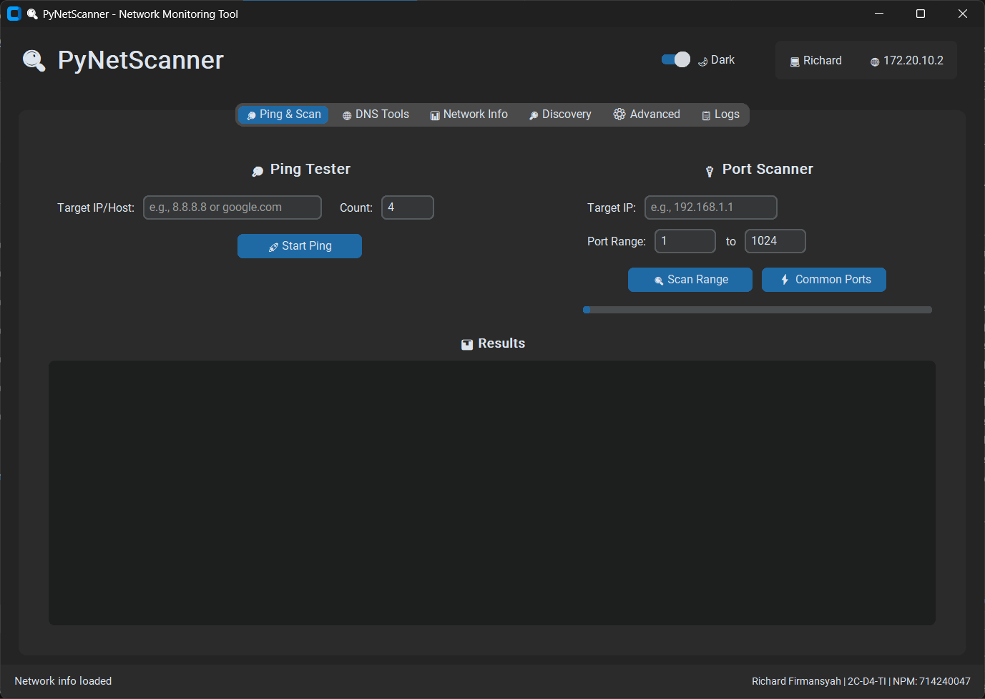

Gambar 4.1 Tampilan Utama Aplikasi
Tampilan utama menampilkan tab Ping & Scan dengan fitur input target IP/hostname, port scanner dengan range kustom atau common ports, dan area hasil yang menampilkan output secara real-time.

4.1.2 Hasil Ping Test
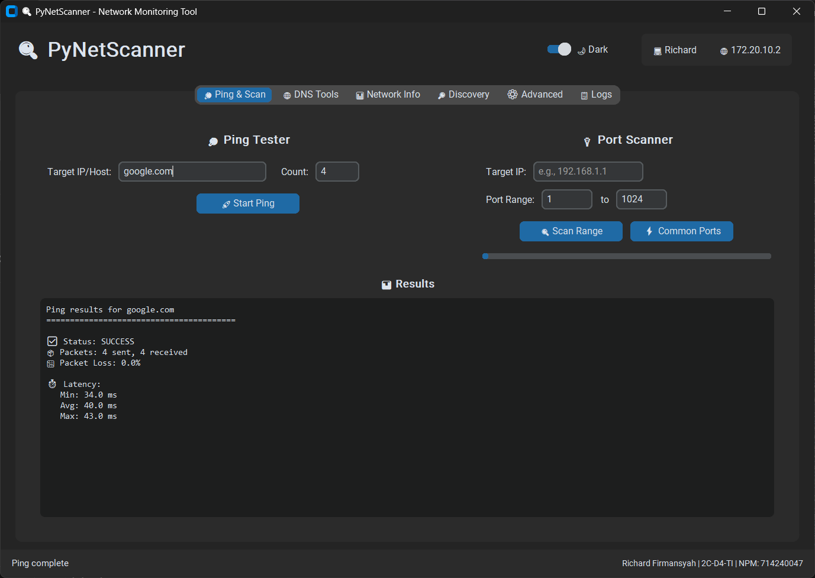

Gambar 4.2 Hasil Ping Test
Menampilkan hasil ping dengan informasi status (Success/Failed), packets sent/received, packet loss percentage, dan latency (Min/Avg/Max).

4.1.3 Network Info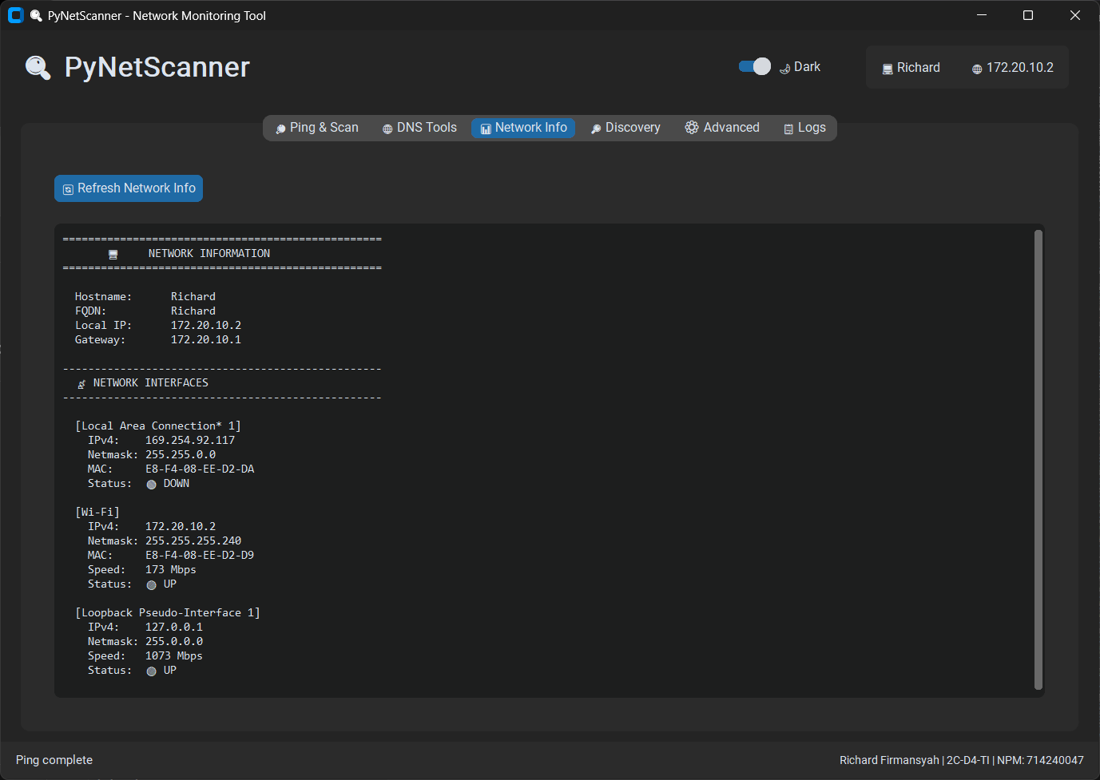

Gambar 4.3 Informasi Jaringan
Tab Network Info menampilkan hostname, FQDN, local IP, gateway, dan daftar network interfaces dengan MAC address serta status interface.

4.1.4 Discovery Tab
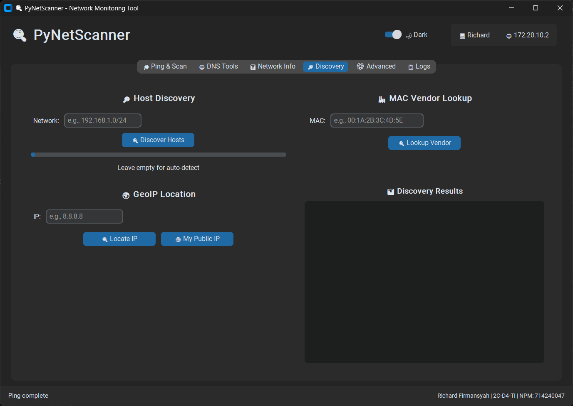

Gambar 4.4 Fitur Discovery
Tab Discovery berisi Host Discovery untuk scan perangkat di jaringan, MAC Vendor Lookup untuk identifikasi perangkat, dan GeoIP Location untuk melacak lokasi IP.

4.1.5 Advanced Tools
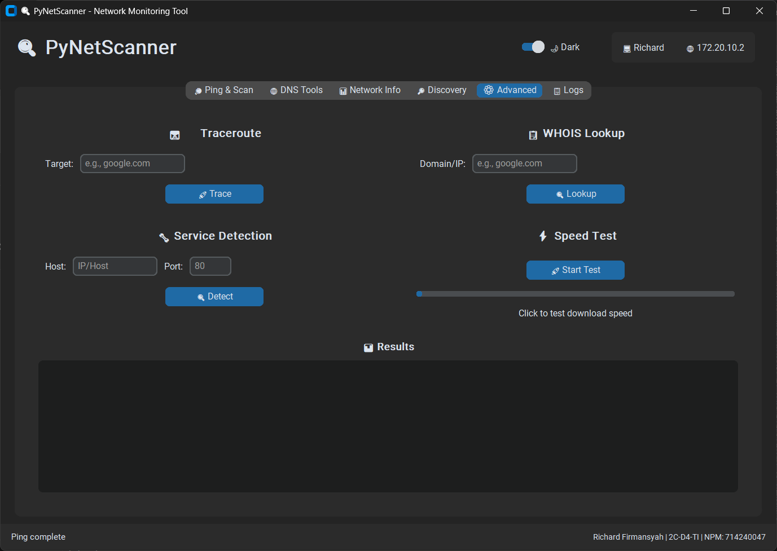

Gambar 4.5 Advanced Tools
Tab Advanced menyediakan Traceroute untuk melihat rute paket, WHOIS Lookup untuk informasi domain/IP, Service Detection untuk banner grabbing, dan Speed Test untuk mengukur kecepatan internet.

BAB V

PENGUJIAN DAN KESIMPULAN

5.1 Hasil Pengujian
Berikut adalah hasil pengujian aplikasi PyNetScanner:
Test Case | Expected | Actual | Status
Ping ke google.com | Response time | ✓ Menampilkan latency | PASS
Port scan 80, 443 | Open ports | ✓ Terdeteksi | PASS
DNS lookup | IP address | ✓ Resolved | PASS
Traceroute | Hop list | ✓ Ditampilkan | PASS
GeoIP | Location info | ✓ Accurate | PASS
Host Discovery | Active hosts | ✓ Terdeteksi | PASS

5.2 Manfaat Aplikasi di Dunia Nyata
Aplikasi PyNetScanner memberikan berbagai manfaat dalam dunia nyata:
- Network Troubleshooting - Membantu diagnosa masalah koneksi jaringan dengan ping dan traceroute
- Security Auditing - Port scanning untuk mengidentifikasi port terbuka yang berpotensi menjadi vulnerability
- Network Inventory - Host discovery membantu mapping perangkat di jaringan
- DNS Verification - Memverifikasi konfigurasi DNS dan domain
- ISP Analysis - Speed test dan GeoIP untuk menganalisis koneksi internet
- Device Identification - MAC vendor lookup untuk mengidentifikasi jenis perangkat

5.3 Kesimpulan
Berdasarkan hasil pengujian dan implementasi, dapat disimpulkan bahwa:
- Aplikasi PyNetScanner berhasil mengimplementasikan berbagai konsep Network Programming seperti Socket Programming, ICMP Protocol, DNS Resolution, dan HTTP Requests.
- Aplikasi menggunakan konsep Object-Oriented Programming (OOP) dengan baik, termasuk Class, Object, Inheritance, dan Encapsulation.
- Penggunaan multi-threading membuat aplikasi tetap responsif saat melakukan operasi jaringan.
- Semua 13 fitur yang direncanakan berhasil diimplementasikan dan berfungsi dengan baik.

